42-ой зимний слёт юных туристов города Челябинска

Условия проведения соревнований в дисциплине лыжная гонка-маркированная трасса

Место проведения: г. Челябинск, МБУ СШОР №5, ул. Худякова 16а.
Дата проведения: 4 марта 2023 года.
Время старта: 11-00
Дистанции:
Класс дистанции – младшая группа (11-13 лет) Класс дистанции – старшая (14-17 лет)
Общее количество КП – 5 КП Общее количество КП – 7 КП
Длина дистанции – 2 км Длина дистанции – 3 км

1. Соревнования проводятся по «Правилам соревнований по спортивному ориентированию» .
2. Обозначения, принятые в условиях: КП ─ контрольный пункт. СЭО – станция электронной отметки.
3. Участники бегут на лыжах по маркированной дистанции, которая промаркирована цветными карточками, 1 класс – желтым цветом, 2 класс – зеленым цветом.
4. Участники ориентируются по спортивной карте (адаптированный зимний вариант, с нанесением лыжней зеленым цветом), масштаб 1:5000, высота сечения рельефа 2.5 м. Формат карты А4 для 2 класса, А5 для 1 класса. Лыжни прокатаны снегоходом «буран». Обозначение лыжней и образец карты см. приложение №1. На карте нанесены: старт (красный треугольник), множество КП и финиш (двойной круг). На карте 1 класса нанесена «нитка» дистанции.
5. Участники стартуют в каждом классе по одному. Стартовый интервал 1 минута. Карта выдается за 1 минуту до старта.
6. Для контроля прохождения дистанции и хронометража используется электронная система отметки SPORTIdent. Система состоит из электронного ЧИПа и СЭО.
7. КП оборудованы призмой (знак КП, представляет собой красно-белую призму), табличкой с указанием порядкового номера КП у каждой группы участников (например, «КП-6, 1 класс», «КП-8, 2 класс»), и двумя станциями электронной отметки, которые имеют обозначение «ДА» и «НЕТ».
8. Действия спортсмена: двигаясь по трассе, участник встречает контрольные пункты. На каждом контрольном пункте спортсмен принимает решение. Если текущий контрольный пункт обозначен на карте участника, участник должен отметься ЧИПом в СЭО «ДА». Если текущий контрольный пункт на карте участника НЕ обозначен, тогда участник должен отметиться ЧИПом в СЭО «НЕТ».
9. На финише обязательно отметиться в финишной СЭО. Далее пройти считывание ЧИПа и сдать его судье-хронометристу, находящемуся в помещении СШОР №5.
10. Результат участника определяется по времени прохождения дистанции на лыжах с учетом правильности отметки КП (беговое время + штраф).
11. Начисление штрафа. Штраф в размере 2 мин. начисляется:
- за каждую неправильную отметку;
- за каждую лишнюю отметку сверх количества КП, указанного в технической информации.
12. При отсутствии отметки на любом контрольном пункте (участник не отметился ни в одной из станций «ДА», «НЕТ»), результат участника аннулируется (приравнивается к неправильному прохождению дистанции). Максимальный штраф на дистанции равен количеству КП, указанному в технической информации, умноженному на цену штрафа (2 мин.).
13. Контрольное время 80 минут. Границы района: север - ул. Худякова, с запада – асфальтированной дорогой, с юга – болотом и речкой Чикинка, с востока – городскими кварталами. При потере ориентировки двигаться на север, далее по ул. Худякова к спортивной школе №5 по лыжным видам спорта.
14. При равенстве результата преимущество получает участник, набравший наименьшее количество штрафных минут. При равенстве времени и штрафных минут участники занимают одно и тоже место.
15. Командный зачет по ориентированию складывается из лучших результатов 4-х участников (не менее 1 девушки, не более 2-х девушек).
16. Личный зачет ведется среди мальчиков (юношей) и девочек (девушек) отдельно.
17. Вмешательство представителя команды в действия участников во время прохождения дистанции (подсказка, помощь действием) – СНЯТИЕ С ДИСТАНЦИИ.
18. Неспортивное или неэтичное поведение на дистанции – СНЯТИЕ С ДИСТАНЦИИ.
19. В районе соревнований возможно проведение тренировок до 3 марта до 15-00. После 15-00 и до старта 4 марта район закрыт. Разминка разрешена в районе старта строго по размеченному кругу маркировкой синего цвета.

Приложение №1
ТЕХНИЧЕСКАЯ ИНФОРМАЦИЯ

Местность. Южная часть Шершнёвского лесопарка, район стадиона «Калибр». Лес преимущественно сосновый, встречаются участки как паркового леса, так и леса с подлеском различной плотности, заросшие вырубки. Залесённость – 95 %. Рельеф выражен незначительно. Густая дорожная сеть представлена тропами, дорожками, просеками.
Лыжни для соревнований по ориентированию подготовлены снегоходом «Буран». Площадь района соревнований - 1 кв. км. Градация лыжней:

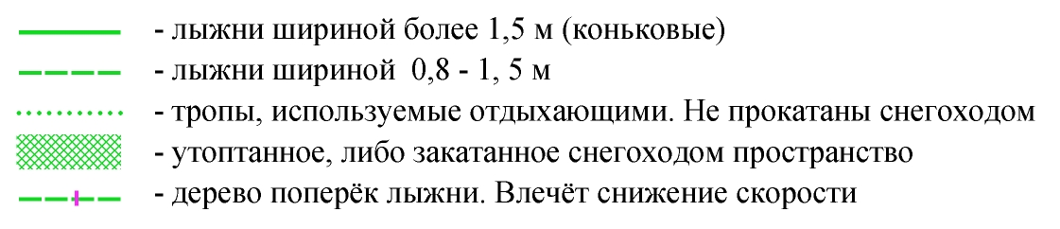

Район соревнований расположен в зоне массового отдыха горожан, что отражается на лыжнях – основные пешеходные дорожки и тропы плотно утоптаны. Величина снежного покрова – 30 см.

Карт района соревнований и подход к месту старта смотрите ниже. Синим цветом обозначен разминочный круг.

